File = SweTrans_RuMarch09Lohmander_090316 ETT ORD KORRIGERAT 090316_2035
(7 sidor inklusive figur)

Strategiska möjligheter för skogssektorn i Ryssland med fokus på ekonomisk optimering, energi och uthållighet

Peter Lohmander
Professor i skoglig företagsekonomi med inriktning mot ekonomisk optimering, SLU, Sverige

Översättning från engelska av:
Lohmander, P., Strategic options for the forest sector in Russia with focus on economic optimization, energy and sustainability, paper prepared for the international seminar,
Economics of Forestry and the Forest Sector: Actual Problems and Trends,
Saint Petersburg, Russia, March 26-27, 2009
Saint-Petersburg State Forest Technical Academy, PROCES – EFI Project Centre in Saint Petersburg, International Centre of Forestry and Forest Industry (ICFFI)
http://www.lohmander.com/RuFor09.pdf

Nuvarande skogliga förhållanden och industriproduktion

Inget annat land har lika stora skogsresurser som Ryssland.

Enligt FAO (2005), är Rysslands förråd av växande skog (på skogsmark)
80 479 miljoner kubikmeter på bark.

Den växande skog i Ryssland som definieras som “kommersiell” har ett virkesförråd av 39 630 miljoner kubikmeter på bark.

Det är emellertid mycket viktigt att vara medveten om gränsdragningen mellan ”kommersiell” och ”icke kommersiell” skog. Den gränsen beror på priserna på de olika produktmarknaderna, på priserna på olika insatsfaktorer samt på tillgängligheten av infrastruktur såsom järnvägar och vägar. Hur mycket ”kommersiell skog” som finns beror således på omständigheter som är föränderliga och som vi delvis kan påverka.

Låt oss jämföra ryskt skogsbruk med skogbruket i två grannländer.
Enligt FAO (2005) så är förrådet av växande skog i Sverige 3 155 miljoner kubikmeter på bark. Av dessa anges att 2 421 miljoner kubikmetrar är ”kommersiella”.

I Finland är förrådet av växande skog 2 158 million kubikmeter på bark.
1 814 million av dessa kubikmetrar anses vara kommersiella.

Vi kan nu enkelt räkna fram följande jämförelsetal: Förrådet av växande skog är 25.5 gånger högre i Ryssland än i Sverige och 37.3 gånger högre än i Finland.

FAO meddelar även att den Ryska skogens biomassa motsvarar 51 574 miljoner ton torrvikt ovan mark och 12 846 miljoner ton torrvikt under mark. Även information om skogarnas trädslagsfördelning och mängden bundet kol går att finna.

Rysslands skogsmarkareal är 808.790 miljoner hektar. Landets totala areal uppgår till 1707.540 miljoner hektar. FAO delar in den Ryska skogen i följande klasser: Primär skog (255.470 miljoner hektar), modifierad naturskog (536.358 miljoner hektar), produktiv plantering (11.888 miljoner hektar) samt skyddsplanteringar (5.075 miljoner hektar). Följande tabeller visar produktionen av olika skogsprodukter i olika regioner.

Tabell 1.
Produktion av vissa skogsprodukter (2004) i Finland, Ryssland, Sverige och Världen.
Källa: http://www.fao.org/es/ess/yearbook/vol_1_1/pdf/b10.pdf

 |  | Produktion av skogsprodukter
 |  | 1 000 m³ |  |  |  |  |  |  |  |  |  |  |  |  |  | 1 000 ton
Land eller region |  | Industrived | Massavedoch flis |  | Rundvirke |  | Stockar: Såg och faner |  | Sågad vara |  | Trä-bränsle |  | Trä- panel |  |  | Papper & kraftpapper |  |  | Trä-kol | Trä-massa
Finland |  | 49281 | 25024 |  | 53800 |  | 24257 |  | 13544 |  | 4519 |  | 2029 |  |  | 14036 |  |  |  | 12619
Ryska Federationen |  | 134000 | 54171 |  | 182000 |  | 58758 |  | 21500 |  | 48000 |  | 7159 |  |  | 6789 |  |  | 60 | 6885
Sverige |  | 61400 | 25500 |  | 67300 |  | 35400 |  | 16900 |  | 5900 |  | 681 |  |  | 11589 |  |  | 1 | 12106
Världen |  | 1645682 | 521715 |  | 3417660 |  | 970481 |  | 415553 |  | 1771978 |  | 224929 |  |  | 354490 |  |  | 43694 | 174635
Table 2.
Produktion av vissa skogsprodukter (2004) i Finland, Ryssland, Sverige och Världen i jämförelse med produktionen i Sverige.
Källa: http://www.fao.org/es/ess/yearbook/vol_1_1/pdf/b10.pdf

 |  | Produktion av skogsprodukter
Land eller region |  | Industrived |  | Massavedoch flis | Rund-virke |  | Stockar: Såg och faner | Sågad vara |  |  | Trä-bränsle |  | Trä- panel |  |  | Papper & kraftpapper |  |  | Trä-kol |  | Trä-massa
Finland |  | 0,80 |  | 0,98 | 0,80 |  | 0,69 | 0,80 |  |  | 0,77 |  | 2,98 |  |  | 1,21 |  |  |  |  | 1,04
Ryska Federationen |  | 2,18 |  | 2,12 | 2,70 |  | 1,66 | 1,27 |  |  | 8,14 |  | 10,51 |  |  | 0,59 |  |  | 60,00 |  | 0,57
Sverige |  | 1,00 |  | 1,00 | 1,00 |  | 1,00 | 1,00 |  |  | 1,00 |  | 1,00 |  |  | 1,00 |  |  | 1,00 |  | 1,00
Världen |  | 26,80 |  | 20,46 | 50,78 |  | 27,41 | 24,59 |  |  | 300,34 |  | 330,29 |  |  | 30,59 |  |  | 43694,07 |  | 14,43

Vi konstaterar att produktionen av flera slags skogsprodukter är högre i Ryssland än i Finland och Sverige. Det tillverkas emellertid mer trämassa, papper och kraftpapper i Finland och Sverige än i Ryssland.

En generell observation är att produktionsnivåerna i Ryssland är väldigt låga i relation till de extremt stora skogsresurserna. Detta är särskilt tydligt när det gäller massa, papper och kraftpapper. Avverkningsnivån är också mycket låg i relation till virkesförrådet.

Generella observationer och förslag

Ryssland har enorma skogsresurser, vilket tydligt visas av det mycket höga virkesförrådet. Det uthålliga utnyttjandet av skogsresurserna skulle kunna vara väldigt mycket högre än idag, kanske ca tio gånger högre!

Processteknologi kan flyttas mellan länder. Om kostnader för logistik och olika insatsfaktorer såsom arbetskraft och råvaror är, eller vore, lägre i Ryssland än i något annat land, såsom Sverige, så borde lönsamheten av motsvarande produktion i Ryssland vara högre än i exempelvis Sverige.

Detta måste inte vara negativt för Sverige, eftersom det nästan säkert vore rationellt för Ryssland och Sverige att samarbeta över nationsgränserna.

Med lämpliga ”tidskonsistenta” kontrakt, skulle kapital och arbetskraft från såväl Sverige som Ryssland ha mycket att vinna på att samverka i dessa operationer i form av ett ”joint venture”.

Ett ökat utnyttjande av de Ryska skogsresurserna kan leda till förbättrade ekonomiska resultat för Ryssland och möjliga samverkanspartners, ökad produktion av elektricitet och andra energiprodukter (såsom pellets), ökad sysselsättning och generell regional utveckling i stora delar av Ryssland. Miljömässiga förbättringar med hänsyn till CO2 och global uppvärmning bör också följa med ökad andel bioenergi.

För att få tillgång till de Ryska skogsresurserna är det sannolikt optimalt att bygga ut infrastrukturen, särskilt järnvägar och vägar, i en rationellt samordnad operation.

Dessutom: Produktionskapaciteterna i olika slags skogsindustrier och bioenergianläggningar, särskilt kraftvärmeverk (CHP), som kan använda skogsråvara, bör byggas ut på ett samordnat sätt.

Om, emellertid, beslut och åtgärder med avseende på skogsplantering, avverkning, investeringar i infrastruktur, skogsindustri och bioenergianläggningar, hanteras av olika organisationer och myndigheter är det inte sannolikt att den optimala kombinationen av dessa verksamheter kommer till stånd.

Optimala beslut i skogsbruket, liksom i alla andra ekonomiska verksamheter, måste vara rationella med hänsyn till faktiska omständigheter. Därför får vi absolut inte schablonmässigt använda samma strategier och riktlinjer i skogsbruket i Ryssland som i exempelvis Finland och Sverige.

Om relativpriserna på olika produktionsfaktorer är olika i Ryssland och Sverige så kan vi vara nästan helt säkra på att de optimala kombinationerna av sådana insatsfaktorer också är olika i de olika länderna. Därför är det sannolikt att de optimala skogsföryngringsmetoderna är olika, att de optimala plantantalen per hektar är olika, att de optimala proportionerna av olika trädslag är olika o.s.v..

Olika resursers tillgänglighet påverkar relativpriserna.
I Ryssland har vi mycket stora skogsresurser som inte tidigare har kommit till användning. Av detta skäl kan vi förvänta oss att de optimala avverkningsprogrammen samt det optimala utnyttjandet av skogsråvarorna skiljer sig åt mellan Ryssland och Sverige.

Rationell samordning är nödvändig

Ryssland har mycket stora naturresurser av flera olika slag. Det är inte möjligt att fastställa hur utnyttjandet av skogsresurserna bör utformas utan användning av dynamisk optimering. I det sammanhanget måste även investeringar i infrastruktur, skogsindustri och energiindustri integreras och behandlas som beslutsvariabler.

Med en sådan integrerad modell för beslutsoptimering är det också möjligt att undersöka hur utnyttjandet av skogsresurserna bäst kan bidra till sysselsättning, regional utveckling samt reduktion av växthusgasproblematiken och den globala uppvärmningen.

En Rysk Analogi

Ryssland har länge varit mycket aktivt i rymdforskningen. Juri Gagarin var den första människan i rymden. Det är helt uppenbart att olika aktiviteter inom ett rymdprojekt är starkt beroende av varandra. Därför är rationell samordning nödvändig. Det är exempelvis omöjligt att bestämma storleken på rymdfarkosten, eller bränslemängden, utan att samtidigt beakta alla de olika uppdrag som ska utföras i rymden. ”Skogs – skogs och energiindustri – infrastrukturprojektet” har på detta sätt uppenbara likheter med ett rymdprojekt.

Ett konkret förslag

Nedan visas översiktligt centrala delar av strukturen inom det dynamiska strategioptimeringsproblemet.

Vi maximerar , nuvärdet av det totala ekonomiska resultatet. är vinsten i en viss period, t. Vinsten under en viss period påverkas av beslut under tidigare perioder, delvis på grund av att infrastrukturen stegvis byggs ut. Som en konsekvens ökar exempelvis underhållskostnaderna med tiden.

r betecknar räntan på kapitalmarknaden. Våra beslut i period t betecknas och inkluderar alla beslut gällande investeringar i järnvägar, vägar och industrikapaciteter. inkluderar även beslut gällande skogsskötsel och drivning. är avståndet från infrastrukturgränsen vid tidpunkt 0 till infrastrukturgränsen vid tidpunkt t. är avståndet från infrastrukturgränsen vid tidpunkt 0 till drivningsgränsen vid tidpunkt t.

Man kan specificera det skisserade dynamiska optimeringsproblemet på flera olika sätt. För översiktliga undersökande studier av lämpliga strategier rekommenderas att approximeras som en andra gradens Taylor funktion. Kopplingarna mellan olika perioder bör utformas som linjära samband.
Då kan hela problemet lösas med hjälp av kvadratisk programmering. Det är då möjligt att snabbt räkna ut optimala kombinationer av ett mycket stort antal samordnade åtgärder i flera sektorer och många perioder. Den globalt optimala strategin räknas ut med ett ändligt antal steg.

Det vore intressant att utveckla de idéer som framförts i denna text i samverkan med intresserade parter i Ryssland. Konkreta förslag i den riktningen är mycket välkomna.

References

FAO (2005), Global Forest Resources Assessment 2005
http://www.fao.org/forestry/32183/en/rus/

Lohmander, P., List of publications, http://www.lohmander.com/Information/Ref.htm

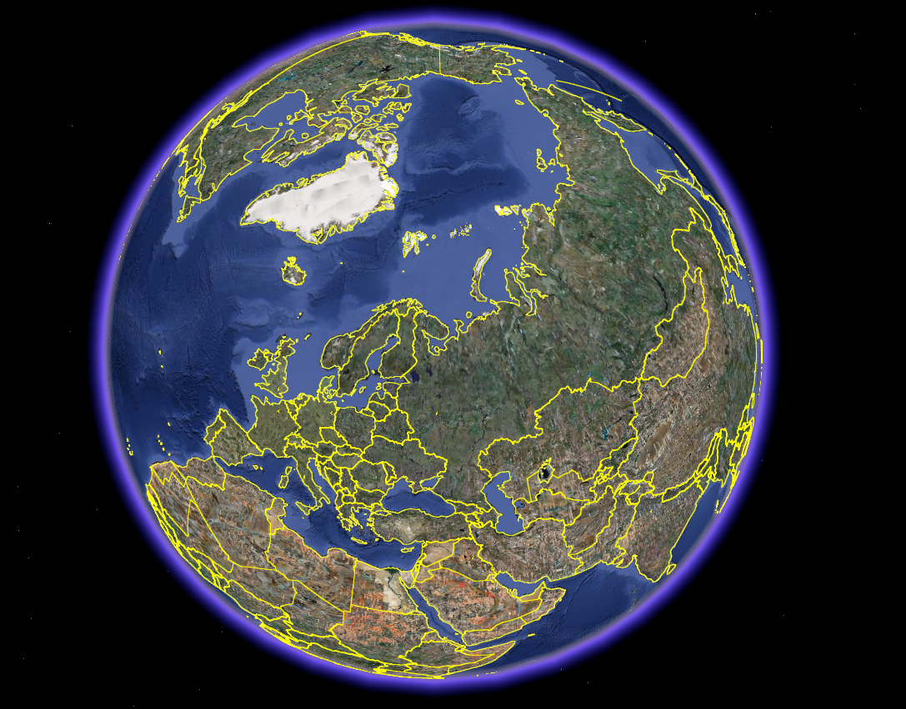

Figur 1.

Inget land har större skogsresurser än Ryssland.
Virkesförrådet i Ryssland är 25.5 gånger högre än i Sverige och 37.3 gånger högre än i Finland. Det uthålliga utnyttjandet av den Ryska skogen skulle kunna öka väldigt mycket, kanske tio gånger! Avverkningen av de flesta virkessortimenten är idag endast 2 – 3 gånger högre än i Sverige.
Källor: Jämför huvudtexten.

